第三章 创业团队组建
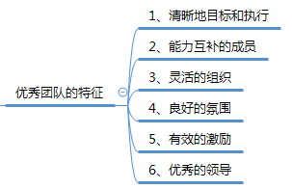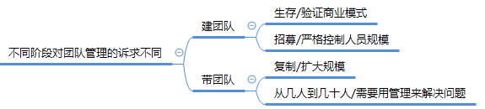
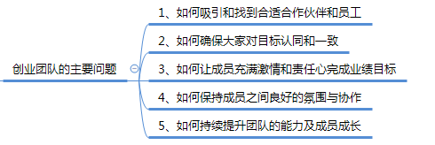
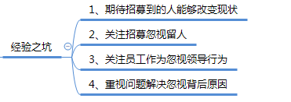

创业团队组建：愿景吸引+
内驱型/设定任务
外驱型/执行任务
激励点：
集体认同的
有前景的
激发内心驱动力的
自豪的愿景使命
激励方式：
长期激励，股权/期权
激励点：
薪酬/奖金
晋升
利益奖励
激励方式：
短期/即时激励
目标/任务挂钩
薪酬与绩效挂钩
方法/工具：
愿景/使命
文化价值观体系方案
激励方案
实施
方法/工具：
目标与关键成果法
薪酬绩效方案
短期激励方案
环境/关怀体系：
员工的健康：健康/健身/食物
办公环境
工作生活平衡
文化价值观：
积极向上的团队文化
敬业的价值观
里程碑事件庆祝
领导/管理方式：
即时认可/即时反馈
关注个体成长
透明化
内在管理
外部影响
计
划
招
募

驱
动

挽

留
搭
班
子
带
队
伍
社会人假设
经济人假设
第一节 股东选择
1.1 志同道合：事业的起点
大家对公司发展的方向以及核心价值观一致，这是前提。选择股东一定要非常慎重，宁缺毋滥。一旦有错误的股东存在，企业就像先天不足的婴儿，发展起来会步履维艰。
1.2 资源共享：项目的基础
创业期公司应该优先选择能够带给公司资源或者经营经验的人做股东，慎重接纳单纯的财务投资人。项目启动期就要进行充分的讨论与计算，尤其是资源匹配性分析，实现股东之间资源共享的项目，启动成功概率较高。
1.3 制度约束：发展的保障
股东之间必须按照游戏规则来合作，诚信缺失的股东是公司发展的“定时炸弹”。创业公司最大的风险不是盈利不足，而是盈利后的分配机制，无数个创业团队在企业做大后矛盾频发、分道扬镳就是这个道理。
1.4 学员展示环节
请学员设计一个表单，内容涉及股东选择的内容及要求，目的是更高效和精准地找到项目股东，并思考如何规避纯资本股东的控制能力。
第二节 经营团队磨合
2.1 价值认同：项目画布、收入成本模型、入市矩阵
此环节工具表单也是股东选择的磨合工具，由于很多创业公司股东也是首批经营团队，所以将这个环节放在了价值认同磨合环节，以便打造目标一致的经营团队。
2.2 沟通磨合：组织结构图编制
经营团队要有全局观，要对公司相关部门有个整体了解，尤其是各部门的主要职责及数据传递关系：什么数据找谁要、自己的数据交给谁。不该要的乱要则会越界管理给人留下外行的印象，应该给的不给则明显缺乏团队合作意识。组织结构图通过经营团队共同协商与讨论，按照客户需求流程或项目业务流程编制符合自己项目的组织结构图，并按部就班地商定公司核心价值理念及各部门主要职责，是最好的沟通过程，同时也是最高效的部门职责确定技巧。
2.3 技能磨合：岗位说明书编制
岗位是公司经营的最小单元，一个个职责明确的工作程序组成了这个高效运行的公司规范体系，岗位说明书既是公司标准化的体现，更是降低运营成本、精准选人用人的基础，越是规模大的企业、效益好的企业，其岗位规范体系就越完整。
2.4 效率磨合：制度体系编制
职业化就是程序化基础上的标准化，正确规范和描述出部门之间、岗位之间等如何衔接工作以及交接标准的文件就是公司的管理制度，这些制度的汇总构成了公司良性运行的制度体系，其重要性不言自明。
2.5 诚信磨合：工具表单
工具化管理是现代企业管理的一个重要特征，工具表单作为公司管理的重要工具，需要用心设计，不仅要考虑使用效率与质量，更要考虑使用的便捷性与经济性，不能为工具而工具，它的引入要掌握一个最基本的原则：工具表单是提升管理效率和管理质量的，是增加利润的工具，引起员工厌烦与抵触的工具表单，一定是存在问题的。
2.6 学员展示环节
请学员设计一个表单，内容涉及经营团队选择的内容及评分标准，目的是更高效和精准地找到经营团队，并思考如何避免团队经营过程中可能出现的冲突。
2.7 案例分析：
达人团队成员评估的逆流程选拔及相关表单。
* 时间磨合：五阶段实践体系
* 能力认定：赛马不相马
* 风险规避：活体项目移植
* 兴趣入口：三人制沙盘课程
* 利益驱动：不断的实践活动项目与收入
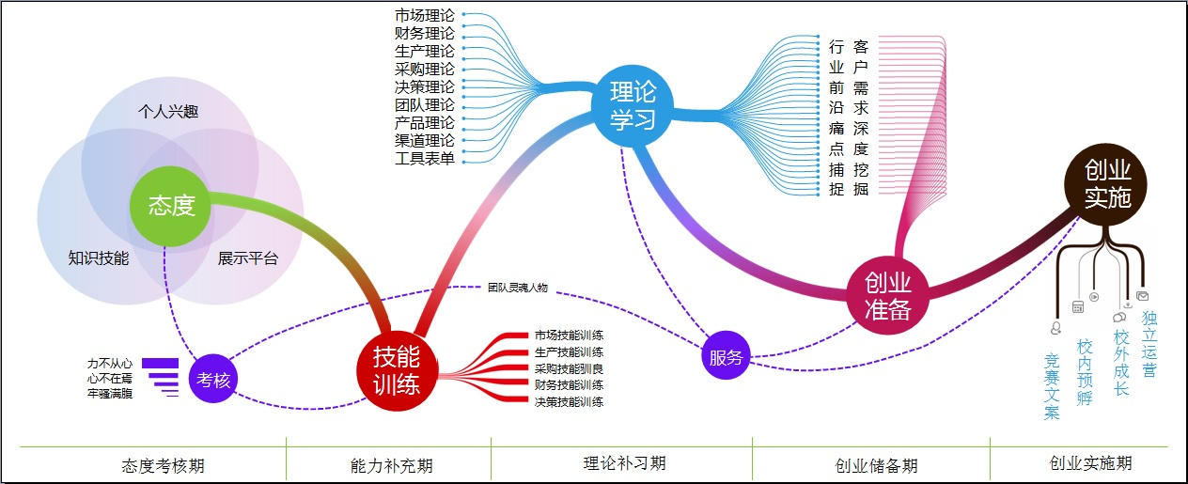

第三节 员工招募与用留
3.1 成本化解从招聘开始：招聘渠道及岗位说明书的作用
岗位说明书的规范性与完整性，可以有效降低招聘成本：通过先发放岗位说明书给求职者，在他们了解求职岗位的详细工作内容后再组织初试，考核求职者记忆能力/求职意愿，化解了实习薪酬成本的同时，还可以有效降低因员工满意度不高而离职的情况；通过复试面谈可以观察求职人员对求职岗位职责的理解能力及发展规划，可以有效预判求职人员的岗位胜任性和工作稳定性。
3.2 提升员工满意度的技巧：程序化基础上的标准化制度
员工满意度不高的主要原因不是薪酬绝对值的高低，更多是关注内部岗位薪酬的对比，减少这种对比失望现象的最好办法，就是一套客观、公平、易理解的薪酬计算方法！而这个考核办法与分值一定是基于岗位说明书内容提取并结合公司阶段目标设定的！同样，企业每一项工作如果都有了程序化的规定让员工执行、每一工作程序都有对应的考核标准，那么员工的满意度肯定不会太低。归根结底，员工满意度不高属于企业管理不到位的体现。
3.3 员工稳定的基础：基于能力待遇、便于发展的保障、满足兴趣的平台
按照企业文化理论：基于能力的待遇属于物质文化范畴，这是员工稳定在职的基础，失去了物质基础的企业文化，是没有凝聚力的；便于发展的保障是企业制度文化的范畴，制度的执行是公司在职人员公平保证的落脚点，没有了公平公正的制度保障，能力出众的员工是不会安心与企业共进退的；并不是所有的员工安于满意的收入和公平的发展机会，创业者就是最好的体现：多高的收入也抵不上百分之一的创富机会！为此，为经营员工提供基于兴趣的创梦平台，就是企业文化最高的境界：精神文化！很多企业倡导的内部创业，也是基于这个理论演绎发展的。
3.4 不同阶段的员工能力要求
见习期：学习力、理解力
入职之初，小心处事，留意着身边的同事领导对自己的看法，领导和同事也在观察这位新员工，岗位稳定性最差的一个阶段。所以，见习期职员主要任务就是快速学习公司业务、公司产品、公司资料等等，在这些资料学习过程中还要具备一定的理解能力，了解公司这些资料内容之余，还要指导如何做才能快速融入这个集体，甚至提升原来的工作效率与质量……，这些工作是转正的基础，能力大于人品的阶段。
助理期：理解力、执行力
规范的企业，转正后会给新员工指定一位老员工当“师傅”，这位师傅一般是经验丰富、业绩突出的老员工，如何理解师傅交办的事情并快速去完成，则是此阶段重要思考的课题！很多职场新人都难以突破“师傅”这个环节，一方面是个人能力或许有不足之处，另一方面可能是误判导致的：与师傅走得太远会误判，走得太近更会误判！
骨干期：执行力、计划力
获得了师傅的认可，部门及公司领导的认可自然也会如期而至，此时也就有机会独立承担公司任务，开展业务了。此阶段的执行力更需要自己的严格自律去实施，但是仅仅具备执行能力还是不够的，对工作的计划能力必须提到日程上来！此阶段的重点是每一件事情都需要有一个具体可行的实施计划，并且想办法按照计划去实施落地。
管理期：计划力、协调力
此阶段做事情必须有取有舍、有轻有重！作为一个团队负责人，计划编制能力可以放在次位了，沟通协调能力的作用日益凸显，对下要协调各成员之间的工作与日常工作、对上要协调任务布置与绩效指标、对外要与客户与相关部门感情沟通、对内要与其他公司机构业务对接……，此时情商重于智商，单纯信奉能力是唯一竞争力就失去了支撑。
3.5 学员展示环节
请学员设计一个员工考核表单，突出被考核人的接受性与考核结果的公正性。
3.6 案例分析
高校学生因互联网项目的便捷性、爆发性、巨利性而额外关注，越来越多的学生会首选互联网项目创业。作为项目负责人，你该如何思考和设计项目员工招募环节？
以湖北理工学院创业课程为例，交流一下他们的做法：
学生平时成绩 = 小组基准得分*50% + 成员个人得分*50% ± 请假/旷课
小组基准得分：各组长作为评委，课程中对各组表现打分，最后取平均分。
成员个人得分：组长结合成员课程过程中的表现，每次打分、期末总评。（总评成绩为：组长100分、组员95分、90分、85分……，等差递减，严格执行，不得变化！）
请假或者旷课：请假每次扣5分、旷课每次扣10分。销假提供手写耽误的课程笔记和相关内容的学术论文5篇手抄笔记（符合销假条件的加5分）。
项 目 |  | 要 求 | 得分（分）
小组相互考核  （百分制，占50%） |  | 考核方式为提交作品。主要考核内容为教师课堂讲授内容，重点考察学生实务技能掌握能力 | 50
组内考核  （百分制，占50%） |  | 组长内评：95/90/85 ……，依次递减 | 50
课程考勤 | 扣分项目 | 旷课 | -10分/次
 |  | 迟到、早退、请假 | -5分/次
 |  | 课堂提问：最后一排回答不出问题者 | -5分/次
 | 加分项目 | 销假：缺课内容及相关学术论文5篇手写笔记。 | +5分/次
 |  | 课堂提问：主动回答问题或者最后一排回答问题正确者 | +5分/次
成绩修正 |  | 聘请创业导师现场抽查3-4组，所评成绩与这些组互评成绩平均值修正。 | 计算调整
团队组建分析表
企业愿景：

自驱型成员 |  |  | 任务型成员
激励点： | 激励方式： |  | 激励点： |  | 激励方式：
方法/工具： |  |  | 方法/工具：
环境/关怀： |  | 文化价值观： |  | 领导/管理方式：

小组基础成绩表
考核 |  | 第1次 | 第2次 | 第3次 | 第4次 | 第5次 | 第6次 | 第7次 | 总分
第  一  组 | 形象
 | 展示
 | 答辩
第  二  组 | 形象
 | 展示
 | 答辩
第  三  组 | 形象
 | 展示
 | 答辩
第  四  组 | 形象
 | 展示
 | 答辩
第  五  组 | 形象
 | 展示
 | 答辩
第  六  组 | 形象
 | 展示
 | 答辩
第  七  组 | 形象
 | 展示
 | 答辩
第  八  组 | 形象
 | 展示
 | 答辩
第  十  组 | 形象
 | 展示
 | 答辩
成员个人成绩
成员姓名
环节/要素
个人  态度  习惯  考核  （申请） | 个人头像变更
 | 个人名称变更
 | 信息完整程度
 | 表单提交速度
 | 表单填写质量
个人  执行  能力  考核  （转发） | 任务转发时间
 | 24小时浏览量
 | 24小时点赞量
 | 24小时互动量
 | 24小时转发量
团队  凝聚  能力  考核  （建群） | 群规范性评价
 | 组队速度评价
 | 组队数量评价
 | 合作意识评估
 | 合作技能评估
团队  整体  磨合  实训  （沙盘） | 成员学习能力
 | 成员学习质量
 | 成员合作意识
 | 成员协作质量
 | 团队评估调整
成员  岗位  技能  训练  （磨合） | 成员职责分工
 | 团队训练计划
 | 阶段实训标准
 | 阶段实训评估
 | 成员评估调整
理论  知识  学习  补充  （阅读） | 阅读书单讨论
 | 阅读计划制定
 | 理解标准确定
 | 读书笔记提交
 | 学术论文发表
创业  技能  基础  固化  （实训） | 岗位技能讨论
 | 实训计划指定
 | 轮岗实训计划
 | 技能实训总结
 | 实训论文发表
创业  项目  创意  训练  （研讨） | 创意方法学习
 | 思维导图学习
 | 目标客户锁定
 | 现象结果总结
 | 原因对应分析
 | 对策建议拟定
 | 项目产品形式
创业  项目  画布  绘制  （研讨） | 锁定目标客户
 | 客户刚需研判
 | 产品价值预设
 | 画布绘制学习
 | 项目画布绘制
收入  成本  模型  （研讨） | 成本项目分析
 | 收入项目分析
 | 矩阵调节讨论
 | 入市矩阵确定
初始  团队  确定  （研讨） | 成员资源分析
 | 成员技能分析
 | 成员职责分工
 | 确认分配机制
组织  结构  文件  设计  （研讨） | 组织结构学习
 | 编制组织结构
 | 协商核心价值
 | 确认部门职责
 | 撰写制度文件
岗位  规范  文件  编制  （研讨） | 岗位文件学习
 | 编制岗位说明
 | 岗位规范编制
 | 设备手册编制
 | 材料手册编制
商业  计划  目录  制作  （研讨） | 项目名称确定
 | 目标读者确认
 | 目录逻辑设定
 | 目录内容确定
 | 目录文字雕琢
执行  概要  写作  要点  （实训） | 团队介绍环节
 | 项目介绍环节
 | 业绩介绍环节
 | 能力介绍环节
 | 概要逻辑设计
商业  计划  章节  要求  （研讨） | 章节逻辑讨论
 | 撰写任务标准
 | 团队章节评价
 | 产品章节评价
 | 经营保障评价
 | 财务章节评价
路演  材料  编制  （研讨） | 路演讲稿编写
 | 路演PPP编制
 | 路演视频编制
 | 路演样品准备
 | 路演服装准备
项目  路演  过程  设计  （研讨） | 路演环境分析
 | 成员职责分工
 | 进出流程设计
 | 预设答辩问题
 | 现场意外应对
项目  资源  开发  合作  （实训） | 资本资源开发
 | 行业资源开发
 | 人才募集开发
 | 商品资源开发
公司  注册  准备  材料  （实训） | 股东协议/决议
 | 公司章程/注资
 | 公司起名/核准
 | 工商注册/领证
 | 相应部门/登记
项目  团队  创业  实施  （预孵） | 经营计划编制
 | 业务流程确认
 | 工具表单学习
 | 经营计划实施
 | 经营计划调整
个人得分：
考核点：讨论参与态度、学习理解能力、团队协作意识、任务完成时间、任务完成质量（百分制，分值小组讨论确定）

